**Анонс мероприятий для бизнеса за ноябрь 2024 года**

**1 ноября 2024 г.** в Лобановском доме культуры проведен праздник, посвященный «Дню работника сельского хозяйства и перерабатывающей промышленности». На празднике присутствовали более 200 человек – передовики и ветераны сельскохозяйственной отрасли, руководители и лучшие работники сельхозпредприятий, а также главы и труженики крестьянско-фермерских хозяйств и предприятий переработки.

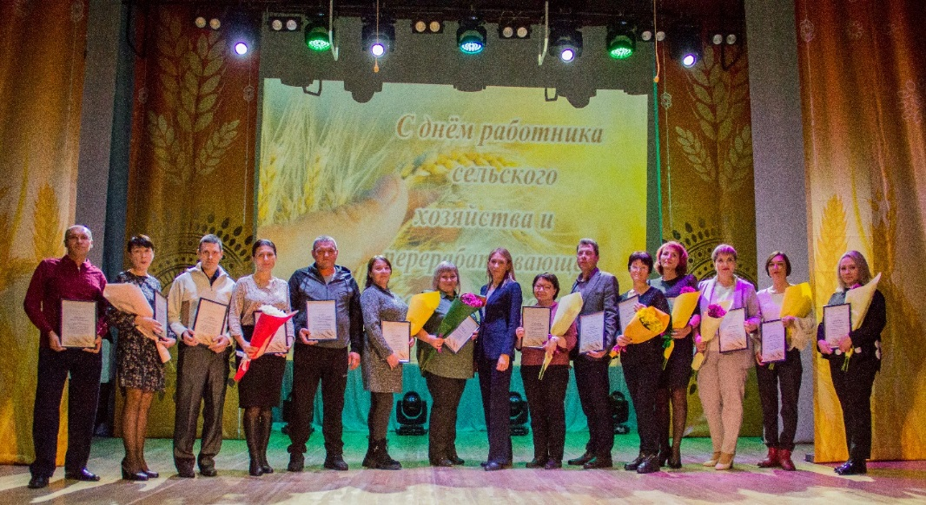

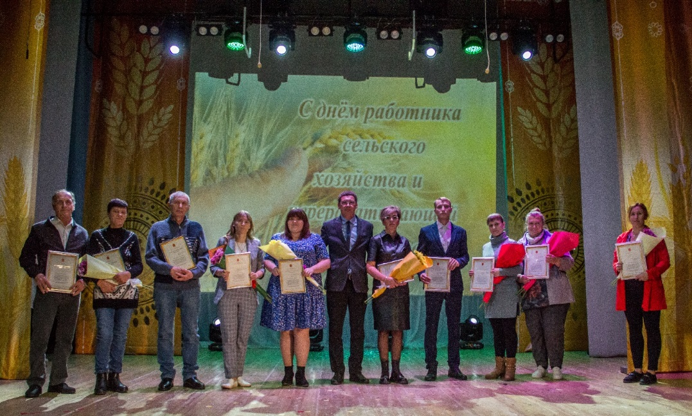

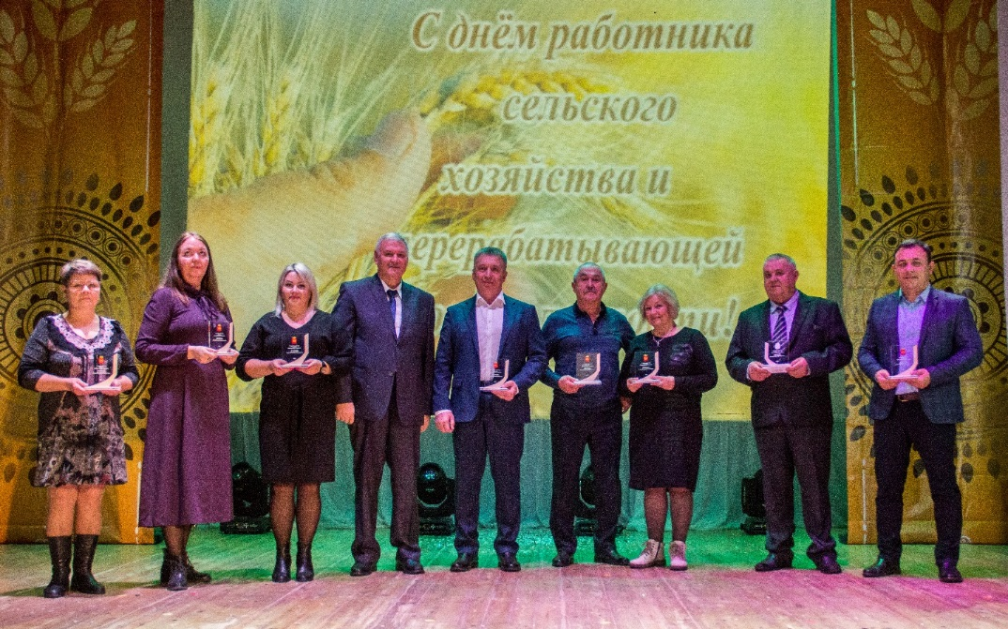

**26 ноября 2024 г.** состоялся координационный совет по развитию малого и среднего предпринимательства в Пермском муниципальном округе Пермского края. На заседании рассмотрены следующие вопросы:

- о благотворительной деятельности;

- о налоговой реформе 2025 года;

- о применении налоговой амнистии дробления бизнеса;

-о порядке уплаты с 2025 года НДС налогоплательщиками, применяющими упрощенную систему налогообложения;

-о конкурсе на лучшее оформление фасадов зданий, строений, сооружений субъектов малого и среднего предпринимательства и прилегающих к ним территорий к Новому году;

- вручение благодарностей.

В заседании приняли участие 47 человек.

